***ANNEE SCOLAIRE 2020/2021 PV N°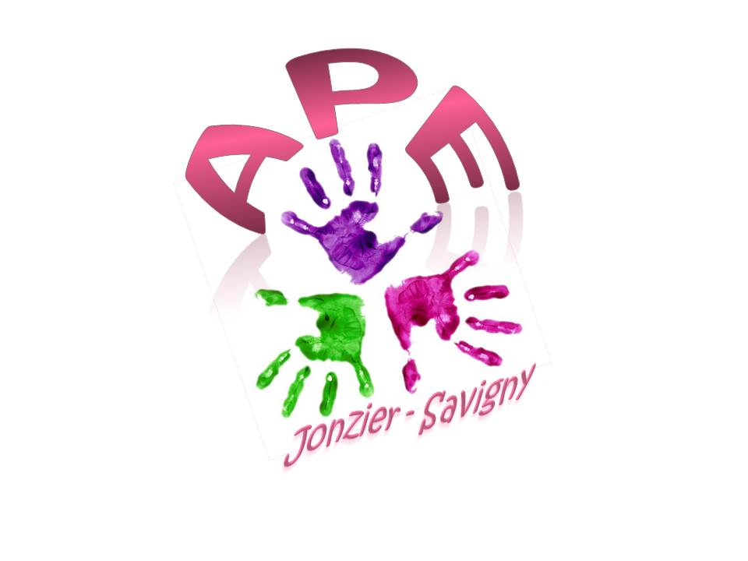2***

**21h00 : Membres de l’association élus**

**Le bureau est composé de 21 membres**

**Co-présidence : Angeline Da silva Devaud et Olivier Aspe**

**Vice-président** **: Boris Labourier**

**Co-Trésorières : Isabelle Ravier et Varinia Cornejo**

**Secrétaire : Eloïse** **Hermann**

Membres : Arnaud Vuichard Cindy Convers

Bruno Berrod Laurie Folleas

Stéphanie Zwyer Laure Chapel

Julien Sauval Stéfanie Becerra

Christophe Bouteille Yohann Saint-Blancat

Amélie Grospelier Sophie Favre

Tour de table pour que chacun se présente.

A présent le bureau définit son calendrier.

**5- Calendrier**

19-09 Vide Grenier (reporté depuis Avril en raison des restrictions sanitaires)

15-10 Cross des maitresses pour l’école de Jonzier. L’académie n’a pas accepté que les 2 écoles fassent un cross commun.

Le lieu et l’heure du Cross pour l’école de Savigny reste à définir

Goûter offert par l’APE suivi d’un relais familles

*Au stade de foot à JONZIER*- Demander le prêt de la buvette au FC Vuache.

13-11 Vente de brioches classiques à JONZIER (180)

20-11 Vente de brioches classiques à SAVIGNY (210)

Penser à sortir les panneaux ‘ce samedi, vente de brioches’ + Commande auprès de la boulangerie.

09 ou 10 décembre Vente de Sapins sur le marché soit de Jonzier (09.12) ou Savigny (10.12)

Vente de sapins et bonhommes de neige en bois, confectionnés par Bruno et son équipe.

Proposition de buvette + restauration sur le pouce (huitres, sandwich raclette...)

05-03 Boom carnaval

Journée offerte aux enfants. Bruler le bonhomme d’hiver, défilés et goûter

dans le champ chemin des écoliers (prêté par Arnaud)- *SAVIGNY*

02-04 Bourse aux vêtements

*Salle des fêtes de Savigny : Pensez à réserver la salle*

06 Kermesse

*Dates à fixer avec les directrices*

Proposition de Cinema en plein air. Eloïse prend les contacts pour le Ciné-bus

**6- Info diverses**

Une activité Kapla qui avait été demandé l’année dernière pour l’école de Jonzier va avoir lieu en début d’année. Le bureau est d’accord pour le financement de cette activité.

L’inauguration des Algecos à Jonzier aura lieu le 25.09.2021.

La directrice de Savigny demande le financement par l’APE de la sortie piscine des CM1-CM2 : 180€ pour le bus + 75€ d’entrées piscine. Il faudrait se renseigner sur ce qui se fait à Jonzier car il semble que cela devrait être financé par l’éducation nationale ou la coopérative de l’école.

Un rendez-vous avec les directrices va être rapidement demandé pour fixer les dates et voir comment nous pouvons collaborer.

Une réunion avec l’équipe aura lieu prochainement pour discuter des détails.

**22h00 La séance est levée.** ***Pour les membres de l’APE,***

***La secrétaire***

Eloïse Hermann

La secrétaire

